Тернопільська спеціалізована школа І-ІІІ ступенів № 3
з поглибленим вивченням іноземних мов
Тернопільської міської ради Тернопільської області

вул. Грушевського, 3, м. Тернопіль, 46001, тел. 52-68-50, 52-38-92,
e-mail: centrschool3@ukr.net Код ЄДРПОУ 14040173

Урок української мови на тему:

«Особливості побудови опису місцевості.
Усний твір-опис місцевості (вулиці, міста) на основі особистих спостережень і вражень у художньому стилі за складним планом»

Проведений у 8-Б класі,
уч.Сагайдак В.З.

Особливості побудови опису місцевості.
Усний твір-опис місцевості (вулиці, міста) на основі особистих спостережень і вражень у художньому стилі за складним планом
Мета: сформувати в учнів знання про особливості побудови опису місцевості на основі особистих спостережень і вражень. Поглибити знання про художній стиль мовлення.
Удосконалювати вміння складати план. Будувати зв’язне мовлення з використанням елементів розповіді та опису. Розвивати монологічне й діалогічне мовлення. Формувати мовні уміння, закріплювати навчальні досягнення з використанням інтерактивних вправ. Узагальнювати та систематизувати набуті мовні компетентності.
Виховувати любов до рідного краю, розвивати естетичні смаки, формувати повагу до рідного слова.
Етапи проведення уроку
- Організація класу до роботи
- Актуалізація чуттєвого та читацького досвіду:
· Емоційне налаштування на урок
· Зацікавлення темою
· Звучання музики
- Актуалізація опорних знань:
- Перевірка домашнього завдання
- Відповідно до теми уроку дібрати робочі матеріали, необхідні для написання твору-опису місцевості на основі особистих спостережень і вражень.
- Повторити знання про стилі та типи мовлення.
- Особливості складання плану для твору.

- Мотивація навчальної діяльності.
Учитель: формулює тему, ставить мету.
Учні: визначають завдання:
на основі особистих знань, спостережень зробити повідомлення
про ті об’єкти (куточки) рідного міста, які хотіли б описати у творі;
провести коротку словникову роботу, необхідну для творчої роботи
/записати заздалегідь на рухомому стенді чи дошці слова:
Ансамбль - гармонійна єдність просторової композиції будівель, інженерних споруд (мости, набережні та ін), творів монументального живопису, скульптури і садово-паркового мистецтва.
Архітектура-(грец. αρχιτεκτονικη — будівництво) — це одночасно наука і мистецтво проектування будівель, а також власне система будівель та споруд, які формують просторове середовище для життя і діяльності людей відповідно до законів краси.
Бароко- стиль у європейському мистецтві у 16-18 ст. Характерна пишнота, парадність, яскравість кольорів, контрастність, екстравагантність орнаменту, асиметрія конструкцій. В архітектурі панують сильні контрасти об'ємів, перебільшена пластика фасадів, світлотіньові та кольорові ефекти.
Зодчий- спеціаліст, який займається архітектурою, тобто розробкою планів, об'ємних форм будинків і розрахунком їх конструкцій.
Ландшафт- складний природно-географічний комплекс, в якому всі основні компоненти: рельєф, клімат, вода, ґрунти, рослинність і тваринний світ знаходяться у складній взаємодії, утворюючи однорідну за умовами розвитку нерозривну систему.
Міський ландшафт- ландшафт, що поєднує природні фактори - форми рельєфу, водойми, рослинність з міською забудовою - будівлями, дорогами, магістралями, інженерними спорудами.
Постамент- піднесення, що служить підставкою для пам'ятника, колони, статуї, п'єдестал.
Пам’ятник- споруда, призначена для увічнення людей, подій, об'єктів, іноді тварин, а також літературних і кінематографічних персонажів.
Споруда- нерухома штучна структура (будівля) порівняно великого розміру.
Стиль- набір ознак, що характеризують мистецтво певного часу, напряму або індивідуальну манеру художника.
Фасад- зовнішня, лицьова сторона будівлі.
Церква- храм, в якому відбувається християнське богослужіння./

- Провести коротку бесіду про особливості опису - наукового та художнього. З’ясувати різницю, навести приклади.
· Учень зачитує зразки текстів (наукового та художнього), що містять опис місцевості.

- Засвоєння нових знань, формування мовних умінь.
Учитель: - Для кращого й цікавішого використання знань та опису вражень від об’єктів чи частин нашого міста обираємо спосіб викладу
- Ваші пропозиції / монолог, діалог, екскурсія, презентація, реклама, журналістське дослідження/?
- У якому порядку слід описувати куточки міста?
Орієнтовний план
І. Загальне розташування.
Дороге серцю місце
ІІ. Опис найважливіших частин
1.Історія…
2.Місце розташування …
3.Окраса міста (вулиці).
4.Пам’ятки культури та історії.
5.Озеленення.
ІІІ. Висновок
Мій край - найкращий
Для опису учні використовують об’єкти: (див. Додатки)
- Театральний майдан
- Тернопільський академічний обласний український драматичний театр імені Т. Г. Шевченка
- Парк ім..Т.Шевченка
- Тернопільський став
- Тернопільський замок
- Надставна церква
- Катедральний собор
- Старий парк
- Парк Національного Відродження

6.Закріплення навчальних досягнень
· Використання методик, що дозволяють різнорівневі завдання, роботу в групах, парах.
- Фотокореспондент, /демонструє світлини міста/
- Журналіст, /бере інтерв’ю в учнів і гостей уроку (за наявності таких) /
- Ерудит- /робить повідомлення про символи Тернополя/
-маршрути екскурсій
-кількість об’єктів культури
-навчальних закладів
-чисельність населення
-які газети та журнали видаються
-святкування Дня міста

- Участь Тернополя у проведенні Євро-2012
- Підготовка Центрального міського стадіону.
- Творча група
- декламування поезій про Тернопіль
- виконання пісень
- демонстрування вишиванок Тернопільщини.
- Узагальнення та систематизація набутих компетентностей.
Учитель: - Чи досягли на уроці поставленої мети?
Які епізоди були найкращі?
Ігрова ситуація (продовжити розповідь) :
«Якби я був мером …?»
- Інструктаж щодо виконання домашнього завдання
- Підсумки уроку

Додатки
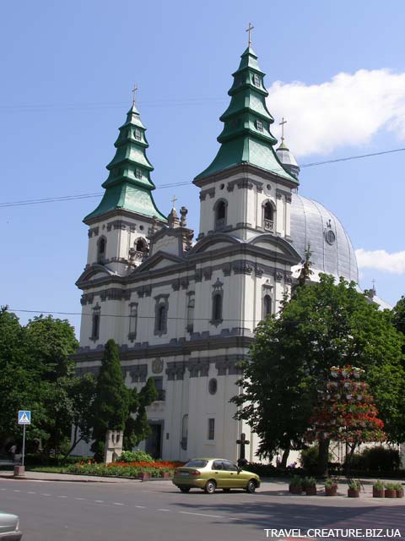

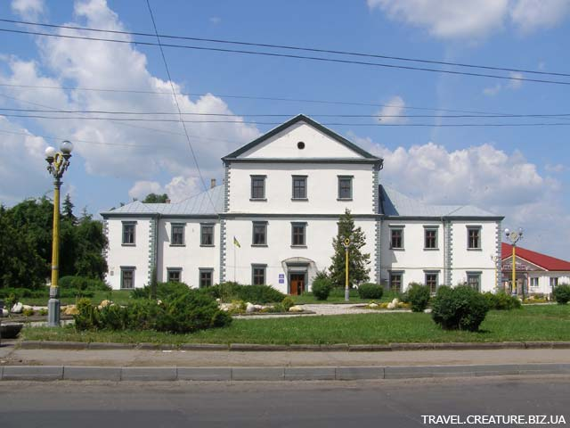
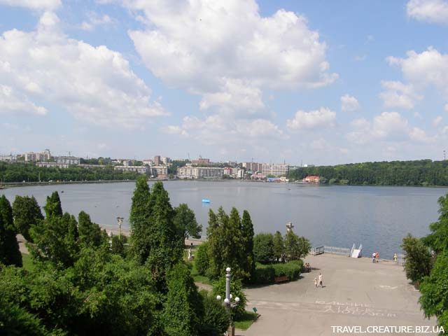

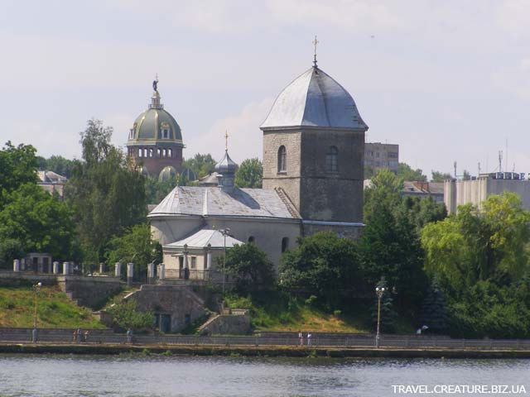

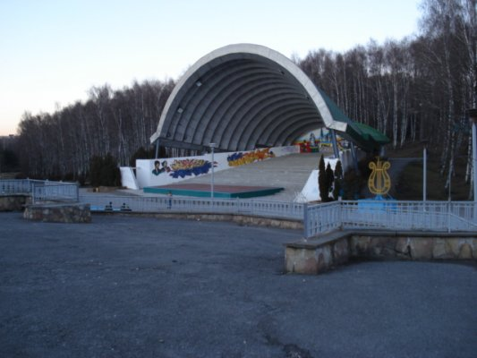

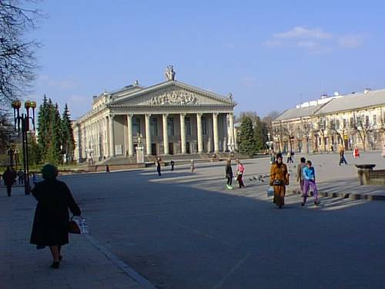
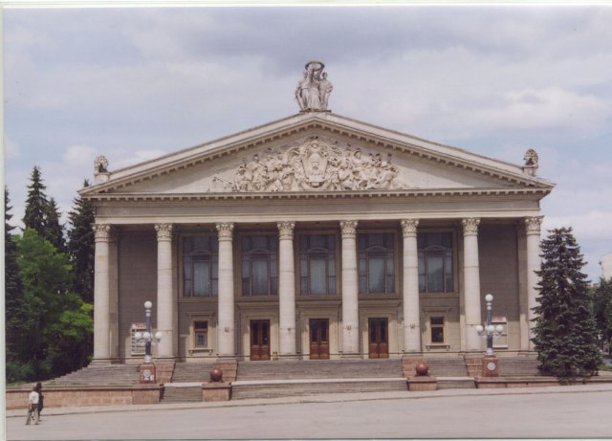

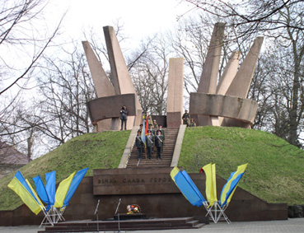

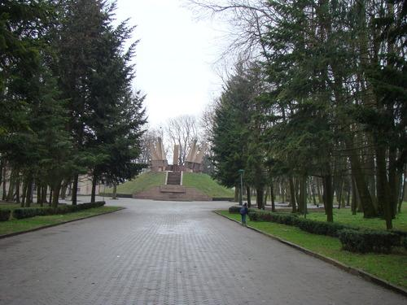

гармонійна єдність просторової композиції будівель, інженерних споруд (мости, набережні та ін), творів монументального живопису, скульптури і садово-паркового мистецтва.

(грец. αρχιτεκτονικη — будівництво) — це одночасно наука і мистецтво проектування будівель, а також власне система будівель та споруд, які формують просторове середовище для життя і діяльності людей відповідно до законів краси.
стиль у європейському мистецтві у 16-18 ст. Характерна пишнота, парадність, яскравість кольорів, контрастність, екстравагантність орнаменту, асиметрія конструкцій. В архітектурі панують сильні контрасти об'ємів, перебільшена пластика фасадів, світлотіньові та кольорові ефекти.

спеціаліст, який займається архітектурою, тобто розробкою планів, об'ємних форм будинків і розрахунком їх конструкцій.

складний природно-географічний комплекс, в якому всі основні компоненти: рельєф, клімат, вода, ґрунти, рослинність і тваринний світ знаходяться у складній взаємодії, утворюючи однорідну за умовами розвитку нерозривну систему.

ландшафт, що поєднує природні фактори - форми рельєфу, водойми, рослинність з міською забудовою - будівлями, дорогами, магістралями, інженерними спорудами.
піднесення, що служить підставкою для пам'ятника, колони, статуї, п'єдестал.

споруда, призначена для увічнення людей, подій, об'єктів, іноді тварин, а також літературних і кінематографічних персонажів.

нерухома штучна структура (будівля) порівняно великого розміру.
набір ознак, що характеризують мистецтво певного часу, напряму або індивідуальну манеру художника.

зовнішня, лицьова сторона будівлі.

храм, в якому відбувається християнське богослужіння.

